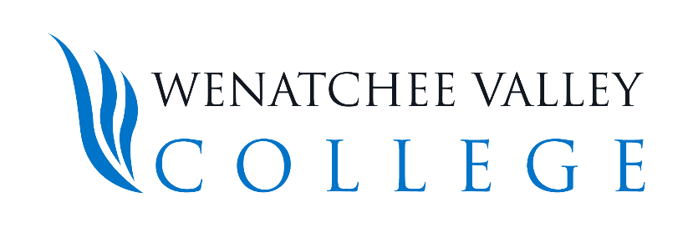

BOLETÍN INFORMATIVO

23 de marzo de 2020

Contacto de prensa:
Libby Siebens, Director ejecutivo de relaciones comunitarias, 509-682-6436 (Lun.-Jue.)
Maria Agnew, Seguridad del WVC, Gerente de seguridad y emergencias, 509-682-6659

Empleados del WVC dan positivo en COVID-19

El Wenatchee Valley College recibió una notificación el 23 de marzo de que dos empleados de la institución habían dado positivo en COVID-19.

Hasta el momento son los únicos casos confirmados de un estudiante o empleado contagiados. El WVC no divulgará los nombres o cargos de los empleados.

Luego del resultado positivo de las pruebas, el WVC consultó con el Distrito de salud de Chelan-Douglas (CDHD) para determinar la mejor acción para mantener la seguridad de los estudiantes y empleados. Por el momento, el colegio ya está cerrado a los estudiantes y al público hasta el 30 de marzo. El trimestre de primavera comenzará el 13 de abril, una semana más tarde de lo previsto, y la mayoría de las clases se dictará de forma remota.

El WVC continúa la limpieza según lo establecido por el Departamento de Salud del Estado de Washington, y los esfuerzos se centran en las zonas de más movilización como aulas, laboratorios y áreas comunes.

Ningún empleado ha estado en el campus desde el 12 de marzo; sin embargo, las zonas donde se conoce que tienen mayor contacto serán el enfoque principal de la limpieza.

“Actualmente, nuestra prioridad es la seguridad de la comunidad de nuestro campus, todo lo demás puede esperar”, comentó el Dr. Jim Richardson, Presidente del WVC. “Antes de tener los resultados de las pruebas ya habíamos tomado la decisión de dictar las clases en línea todo lo que sea posible. Ahora, estamos buscando la manera de garantizar la seguridad y salud de todos los que tengan que estar presentes en el campus”.

La directiva del campus pide a la comunidad que mantenga la calma, el respeto hacia el otro y que sigan los protocolos de la CDC para conservar la salud, que apliquen las buenas prácticas de higiene y se queden en casa si están enfermos si no están ya trabajando desde casa. El CDHD recomienda a las personas que presenten posibles síntomas o que tengan dudas que llamen a su proveedor médico antes de visitar un centro médico.

El WVC ofrecerá más información a medida que se tenga disponible, y responderá las preguntas más frecuentes en wvc.edu/PublicHealth. Envía tus preguntas sobre las acciones del WVC ante el COVID-19 a PublicHealth@wvc.edu.
###
El Wenatchee Valley College enriquece el norte central de Washington al satisfacer las necesidades educativas y culturales de las comunidades y residentes a lo largo y ancho de toda su zona de servicio. El colegio ofrece estudios de transferencia, artes liberales, profesionales/técnicos y habilidades básicas de la más alta calidad así como la continuación de los estudios para alumnos de diferentes orígenes étnicos y económicos. Visita nuestra página web: wvc.edu.

El Wenatchee Valley College está comprometido con la política de igualdad de oportunidades en materia de empleo y matrícula estudiantil. Todos los programas educativos están libres de discriminación y acoso en contra de cualquier persona por motivos de raza, credo, color, nacionalidad u origen étnico, sexo, orientación sexual, expresión o identidad de género, cualquier discapacidad (sensorial, mental o física), uso de un animal de servicio por una persona con discapacidad, edad, condición parental o familias con hijos, estado civil, religión, información genética, veterano retirado con honores o condición militar o por cualquier otra característica protegida por la ley RCW 49.60.030, 040 y por otras regulaciones federales y estatales, o por participar en un proceso de reclamación. Las siguientes personas han sido designadas para atender las preguntas sobre las políticas de no discriminación y el cumplimiento del Título IX tanto para el campus de Wenatchee como para el de Omak:
- Para denunciar acoso o discriminación: Coordinador del Título IX, Wenatchi Hall 2322M, (509) 682-6445, title9@wvc.edu.
- Para solicitar adaptaciones para discapacitados: Director de acceso estudiantil, Wenatchi Hall 2133, (509) 682-6854, TTY/TTD: dial 711, sas@wvc.edu.

